HƯỚNG DẪN CÀI ECLIPSE VÀ ADT PLUGIN ĐỂ LẬP TRÌNH ANDROID

(do thời gian vừa qua có nhiều bạn máy yếu, chạy Android Studio không nổi nên thầy hướng dẫn lớp chuyển sang dùng công cụ eclipse + ADT plugin)

Trên trang <http://developer.android.com> Google công bố là chúng ta không nên sử dụng eclipse + adt plugin nữa mà nên chuyển sang sử dụng công cụ chính thức của Google là Android Studio. Nhưng qua một thời gian sử dụng, chúng ta đều thấy Android Studio khá chậm và nặng máy, mặc dù đã sử dụng nhiều biện pháp tăng tốc nhưng vẫn không cải thiện cho lắm. Vì vậy, chúng ta tạm quay về dùng Eclipse + ADT plugin

**Bước 1**: Tải và cài JDK mới nhất tại <http://www.oracle.com/technetwork/java/javase/downloads/jdk8-downloads-2133151.html> (nếu bạn nào cài rồi thì thôi)

**Bước 2**: tải về Eclipse bản mới nhất (hiện tại là bản Luna) tại <http://eclipse.org/downloads/>

**Bước 3:** Tải về ADT tại <https://dl.google.com/android/ADT-23.0.6.zip>

**Bước 4**: cài ADT plugin vào eclipse :

Khởi động Eclipse. Vào **Help** 🡪**Install New Software**… 🡪 Nhấn nút **Add**

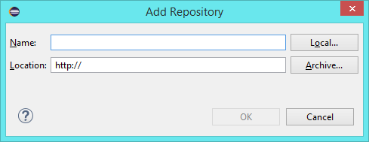

Chọn **Archive…** rồi chọn đường dẫn tới file ADT-Plugin vừa tải về ở bước 3. Chọn **OK**, làm theo hướng dẫn đến khi quá trình cài đặt ADT plugin hoàn tất.

Sau khi cài đặt xong ADT plugin, ta nên cập nhật dữ liệu cho Android SDK Manager. Có thể mở Android SDK Manager bằng cách: trong Eclipse, vào **Windows** 🡪 **Android SDK Manager**, sau đó đánh dấu vào những mục cần tải về.

**Bước 5:** Tạo dự án Android mới trong Eclipse:

**File🡪 New🡪 Project…**

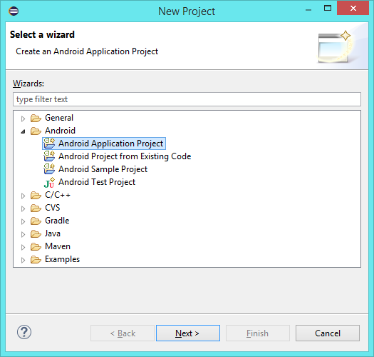

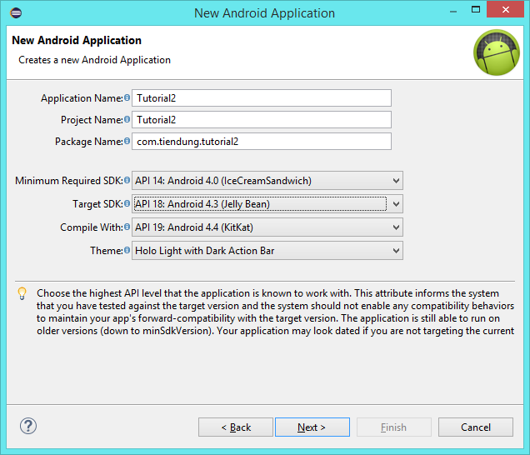

Sau đó chọn Next, Next đến khi nào không chọn được nút Next nữa thì chọn Finish :D

Cài đặt Genymotion plugin for Eclipse:

1. Trong Eclipse, chọn **Help > Install new software**  chọn  **Add**.
2. Điền thông tin vào hộp thoại như sau:

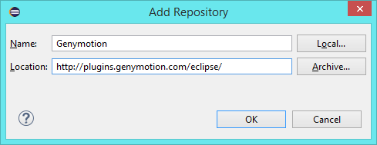

1. Bên dưới thẻ **Genymobile**, đánh dấu chọn **Genymotion** và **Genymotion Eclipse Tools**, làm theo từng bước đến khi hoàn tất.

(Trước khi cài Genymotion Plugin bạn phải cài Genymotion vào máy trước, Genymotion tải về từ trang <https://www.genymotion.com> )

Chúc các bạn thành công!